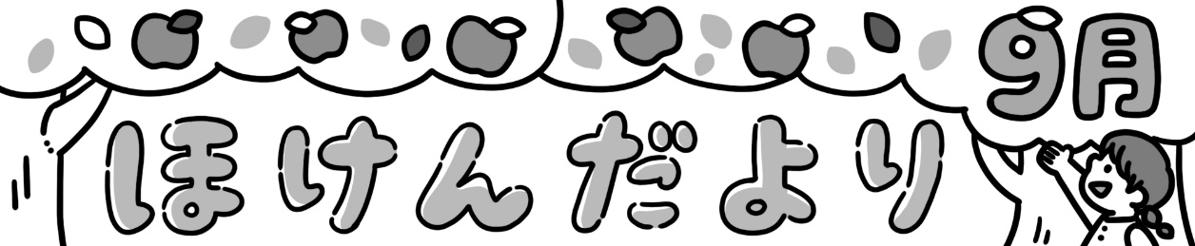

R4.9

鏡山小学校

保健室

2がね！はか？

　99はのです。みなさんはAEDをいますか？AEDはのをなです。のないに。もしものはAEDのをのに。

**問題です！**

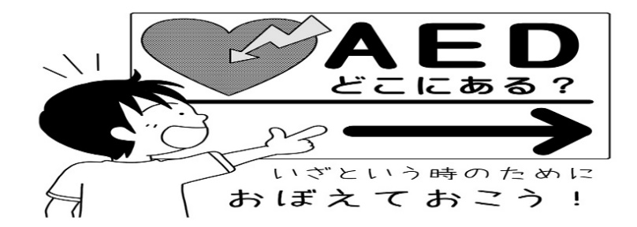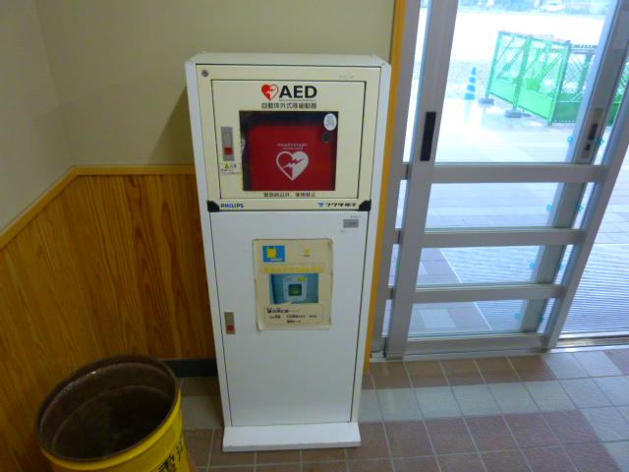

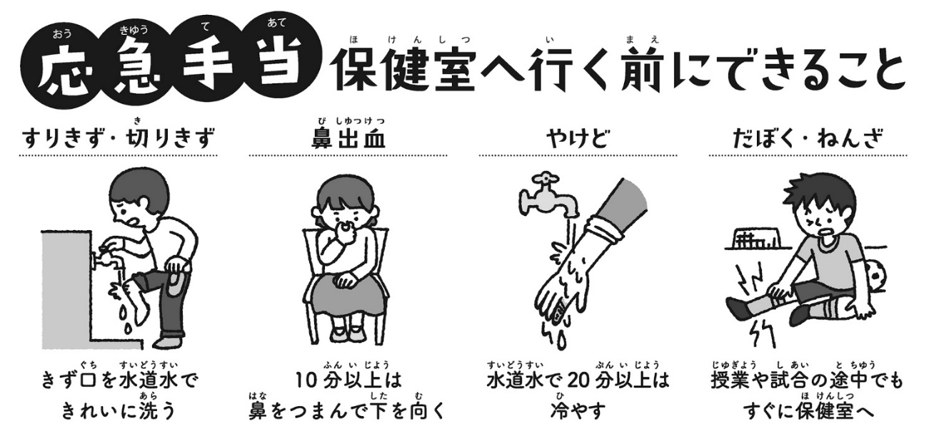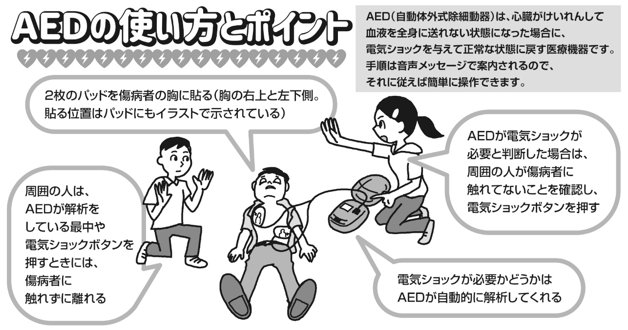

**：（たちの）にあります。**

**保護者のみなさんへ**